 | THE Y’S MEN’S CLUB OF  KANAZAWA-SAIGAWA  CHARTERED IN JUNE 12, 1993  AFFILIATED WITH THE INTERNATIONAL ASSOCIATION OF  Y’S MEN’S CLUBS  THE SERVICE CLUB OF THE YMCA  KANAZAWA YMCA：44-1, SATOMICHO, KANAZAWA, JAPAN 920-0998  http://www.ys-chubu.jp/saigaways/

国際会長主題 「言葉より行動を」“Talk Less, Do More”
スローガン 「今すぐやろう！」“Do it Now”
アジア地域会長主題 「未来を始めよう、今すぐに」“Start Future Now”
スローガン 「ひとつのアジア、世界はひとつ」“One Asia, One World”
西日本区理事主題 「響き合い、ともに歩む」“To walk together, echoing each other”
スローガン 「こころ豊かにワイズ活動を展開し、ワイズスピリットをつないでゆく」
中部部長主題 「“将来を見つめたワイズ活動！”を今やってみよう！」
金沢犀川ｸﾗﾌﾞ会長主題 「活力に満ちたﾜｲｽﾞﾗｲﾌを！」“Vitalize Our Lives at the Y’s Men’s Club !”
会長：澤瀬 諭，副会長・会計：川村孝治，書記・直前会長：北 肇夫
今月の聖句： 主は国々の争いを裁き、多くの民を戒められる。彼らは剣を打ち直して鋤とし 槍を打ち直して鎌とする。国は国に向かって剣を上げず もはや戦うことを学ばない。イザヤ書２章4節
２０１４年９月強調月間
Menettes
各クラブでメンがメネットの参加を促せる例会の企画を！
メネットは是非例会に参加し、ワイズの醍醐味を味わってください！
西村寛子メネット事業主任（京都プリンスクラブ・メネット）
☆☆☆9月メネット強調月間特別例会案内☆☆☆  ～初秋の名園と会席料理を味わう～  日 時：9月15日(月・祝)11：20～15：00  会 場：ｶﾞｰﾃﾞﾝﾚｽﾄﾗﾝ かなざわ 玉泉邸  特別名勝 兼六園  会 費：4,000円(昼食代) 準 備：平口君  ＊＊＊プログラム＊＊＊  集 合 玉泉邸前 11：20  西田家 庭園見学 11：30～12：15  解説：西田洋氏(西田家庭園保存会専務理事)  昼 食 玉泉邸 12：15～13：15  司 会 ：平口君  開会・点鐘 ：澤瀬会長  ワイズソング ：一同  今月の聖句 ：司会者  ゲスト紹介 ：司会者  今月のハッピーバースデイ 該当者なし  食前の感謝 ：三谷君  ニコニコタイム ：川村君  兼六園見学 13：30～15：00 解説：森永壽久氏  (元 石川県金沢城・兼六園管理事務所長)  解 散 15：00 | ☆☆☆8月例会報告☆☆☆  [第一例会] 8月7日(木)19：00～21：00、金沢白鳥路ﾎﾃﾙ、卓話「樹木医の体験談～金沢市の保存樹・保存樹林」、上田博文氏(金沢市都市整備局 緑と花の課 主査、樹木医)、参加者：宇野晃氏・喜多祐介・森永壽久(ｹﾞｽﾄ)、川村君・北君・澤瀬君・竹中君・平口君・三谷君[第二例会]8月28日(木)19:00～21:00、金沢YMCA、参加者：北君・澤瀬君・平口君・三谷君。
 | 六甲部会 9月6日(土) 西宮。阪和部会 9月13日(土) 和歌山。京都部会 9月14日(日) 京都。中西部部会 9月20日(土) 大阪。びわこ部会 9月21日(日) 大津。西中国部会 9月27日(土) 岩国。九州部会 9月28日(日)天草、平口君参加予定。瀬戸山陰部会 10月4日(日)鳥取。
 | 今月の聖句について ｲｻﾞﾔがﾕﾀﾞとｴﾙｻﾚﾑについて幻に見た「終末の平和」は、今なお究極の夢ではあるが、「ﾔｺﾌﾞの家よ、主の光の中を歩もう」（ｲｻﾞﾔ書2章5節）。
10月の当番 司会：平口君、準備：川村君
例会に使用済み切手とアルミ缶をご持参下さい。

当クラブ | 8月出席者 | 8月出席率 | ＢＦポイント | ニコニコタイム
正会員 5名  広義会員 0名  功労会員 1名 | メ ン 6名  メネット 名  ビジター 名  ゲスト 4名 | 100％  メーキャップ 0名 | 前月繰越切手 2,849g  8月分切手 13g  今年度累計  切手 2,862g  現金 0円 | 前月累計 13,600円  8月 7,806円
合計 6名 | 10名 | 100％ |  | 累計21,406円

◆ 8月第一例会参加記 ◆
～樹木医の体験談について～
北 肇夫
8月7日(木) 金沢白鳥路ﾎﾃﾙで開催された第二例会の卓話は、金沢市 都市整備局「緑と花の課」の上田博文氏による「樹木医の体験談～金沢市の保存樹・保存樹林～」であった。
はじめに「樹木医制度創設の背景と経緯」、「金沢市役所への入庁の経緯」について語られた。こうした樹木の樹勢回復や保護のための技術は、従前は一部の庭師たちによって伝承されてきたが、医学の世界における臨床医のように樹木を総合的に診断し処方箋をかける樹木医は、林野庁の緑化推進施策の一環として平成3年に創設された。
次いで、金沢には歴史ある森や樹木が多くあり、良好な状態で後世に引き継いでゆくために、樹木医の存在は大きく、様々な取り組みや治療の事例を、ﾊﾟﾜｰﾎﾟｲﾝﾄを利用して紹介していただいた。実例紹介には、社寺仏閣や個人宅の保存樹・保存樹林があり、指定されたものは131本、53箇所もあり、身近かな存在に感じられた。そのせいか、卓話のあとの質疑応答も活発で、関心の高さが伺われた。
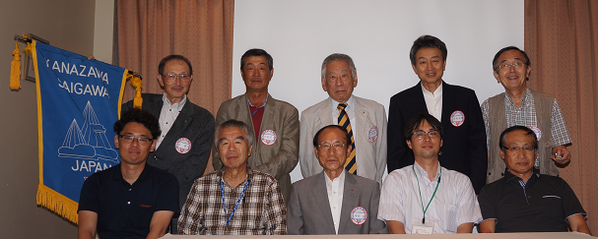

◆ 金沢YMCA“わいわい農園”体験記 ◆
Yｻ・ﾕｰｽ委員長 澤瀬 諭
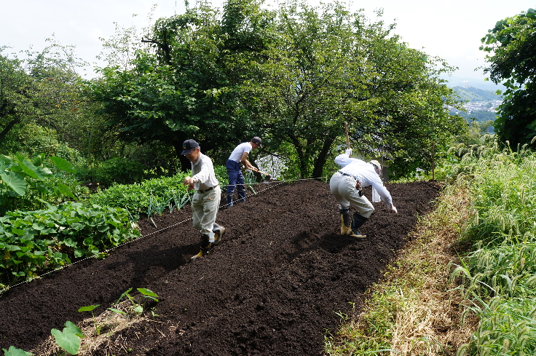
8月２３日（土）９時から金沢YMCA「わいわい農園」の作業が行われた。参加者は朝倉理事長、平口ﾜｲｽﾞ、北ﾜｲｽﾞ、澤瀬の4名である。枝豆の収穫とﾀﾞｲｺﾝ、ｶﾌﾞ、ﾆﾝｼﾞﾝの植え付けのための耕運・畝建て作業を実施。たった3畝の作業であったが、農家の倅でありながら農作業をやったことのない小生にはかなりきつかった。夏の暑い最中、汗だくになりながらなんとか終えることができた。ほっとしたのもつかの間、北ﾜｲｽﾞが熱中症になり、どうなることかと心配したが、幸い軽症ですみ安堵。秋の収穫を楽しみに農場を後にした。

◆ “ご縁”と“摂理”（5） ◆
平口 哲夫
“ご縁”と“摂理”について再び考え始めた頃に送られてきた東北大学基督教青年会会報第47号（2012）には、2011年度献堂式記念講演会の講演内容「神は全能か？―東北大震災の中で考える―」が掲載されています。講師は宮城学院女子大学学長（当時）・東北大学名誉教授（文学研究科行動科学講座）の海野道郎（うみの みちお）氏です。
この講演は、神が全能ならば、なぜ「理不尽な現象」が起きるのか、という問題提起から始まります。この難問には、まず「神の御業は人間には計り知れないのだ」というのと、「神など存在しないのだ」という、二つの論理的な解決案を用意することができますが、いずれも「一種の思考停止」だと海野氏は指摘してから、「全能の神」がどのように捉えられてきたかについて、①『ｼﾞｭﾈｰﾌﾞ教会信仰問答』（ｶﾙﾊﾞﾝ）、②『雪ノ下ｶﾃｷｽﾞﾑ―鎌倉雪ノ下教会教理・信仰問答―』（加藤常昭）、③『ｷﾘｽﾄ教信仰Q＆A』（久野 牧）を取り上げています。
①に書かれているように、神は「御心のままに世界を支配し、あらゆる現象を、良しと見られるままに導かれる」のならば、「理不尽な悲劇」を良しとする神とはいかなる存在なのか、そのような神を「恵み深い」と言えるのか、言えるとしたらどのような意味でか、と海野氏は問いかけます。
②については、「神の愛の支配を、教会は摂理」と呼び、「摂理の信仰は、神が私自身の目から見て良いと思うものだけをあたえてくださるという信仰」ではなく、「さいわいとともに不幸と思う体験もお与えになります。呻きつつ、その意味を神に問うて理解しえないことさえ起こります。」という記述を引用し、これに同意しつつも、これでは「求道者や入門者が抱く疑問」に答えたことにはならず、「既存の信者集団内」に留まってしまうと、海野氏は指摘しています。
③では、理不尽な悲劇が「なぜ起こるのかを、納得いくように説明すること」は誰にもできないが、「神は無力だ、と思いたくなる状況の中でも、なお、み子ｷﾘｽﾄをさえ惜しまずに私たちのために捧げてくださった神が“万事を益とするように”（ﾛｰﾏ8章28節）してくださるとの希望を失わないものこそ、神の子とされた者の真実ではないでしょうか。悪の力が神の力を超えることが無い、と確信してよいのです。」と述べられています。しかし、海野氏は、この答えが「通用するのは教会の中（の特定の人）」だけで、「教会の中にいても批判的精神を身に付けた人はそれだけでは納得」せず、「教会の外にいる人にとっては、なんの証拠にも」ならないと、これまた辛口に批評しています。
（つづく）

◆ ガザYMCAへの緊急支援 ◆
BF委員長 川村 孝治
世界YMCA同盟は、ｶﾞｻﾞYMCA 緊急支援の目的を二つに分けて提案しています。①戦火の拡大で生じた多数の負傷者のために医療器具・医薬品による救援を行うこと。②休戦後に増えるであろうPTSD（心的外傷後ｽﾄﾚｽ障害）の治療を救援すること。金沢犀川ｸﾗﾌﾞでは、8 月第一例会のﾆｺﾆｺ献金にﾌｧﾝﾄﾞからの補助を加えた計１万円をｶﾞｻﾞYMCA 緊急支援金として日本YMCA 同盟に送ることにしました。

《金沢YMCAのﾎｰﾑﾍﾟｰｼﾞ》
http://www.ys-chubu.jp/kanazawaymca/

